«Весь мир - театр». Создание сюжета в среде ЛогоМиры «Движение поезда»
6 класс
Тип урока: закрепление знаний
Цель: Применение на практике знаний полученных на прошедших уроках.
Задачи: Закрепить имеющиеся навыки работы в среде ЛогоМиры,
развивая теоретическое, творческое мышление, в условиях воспитания информационной культуры.
Оборудование: компьютеры, программа ЛогоМиры, проектор, карточки с заданиями, учебник под редакцией Н. В. Макаровой «Информатика и ИКТ- начальный уровень»
План урока
- Организационный момент.
- Обобщение изученного материала.
- Краткий инструктаж по технике безопасности в компьютерном классе.
- Практическая работа.
- Итог урока.

Ход урока
Организационный момент.
- Ребята проверьте готовность к уроку. Сегодня у нас присутствуют гости, поприветствуйте их самой лучшей своей улыбкой.
Наша тема называется Весь мир- Театр, а что вы знаете про театр? Ответы детей
Вот посмотрите на картинку, как вы видите на ней изображена сцена театра. Окно ЛогоМира тоже можно представить в виде сцены со своими декорациями, а главные актеры на ней черепашки. Что бы поставить спектакль необходимо написать сценарий, чем мы сейчас и займемся для нашего сюжета.
Обобщение изученного материала.
Структура окна : Поле команд, Рабочее поле, Поле форм, Личная карточка.
Краткий инструктаж по техники безопасности в компьютерном классе.
Нельзя касаться тыльной стороны компьютера и проводов.
Нельзя нажимать клавиши ручкой или карандашом.
Нельзя ходить по классу, вставать со своего места, без разрешения учителя.
В случае неисправности компьютера или при обнаружении запаха гари – подозвать учителя.
Практическая работа
Сюжет «Движение поезда»
1 этап. Описание сюжета
На просторе, среди полей движется поезд, состоящий из нескольких вагонов.
2 этап. Создание сюжета
Действующие лица сюжета и их роли
Паровоз
- Откройте Личную карточку черепашки, находящейся на Рабочем поле.
- Задайте команду: вперед 1 жди 1 в строке Инструкция
- Выбери режим исполнения Много раз
- Закройте личную карточку
- Задайте черепашке направление: направо 90 из Поля команд или поверните ее вручную, чтобы черепашка смотрела направо
- Откройте Поле форм
- Смените форму черепашки на форму паровоза
- Закройте поля форм
Декорации
- Откройте графический редактор
- Инструментом Карандаш нарисуйте линию горизонта – границу между землей и небом
- Инструментом Заливка закрась небо и землю
- Инструментом Распылитель нанести на небо облака
- Инструментом Линия нарисуйте на земле рельсы железной дороги
- Инструментом Штамп создайте отпечатки деревьев
Этап 3. Отладка сюжета
- Запустите паровоз, щелкнув мышью на его изображении
Если вам не нравится его движение, измените его в Личной карточке
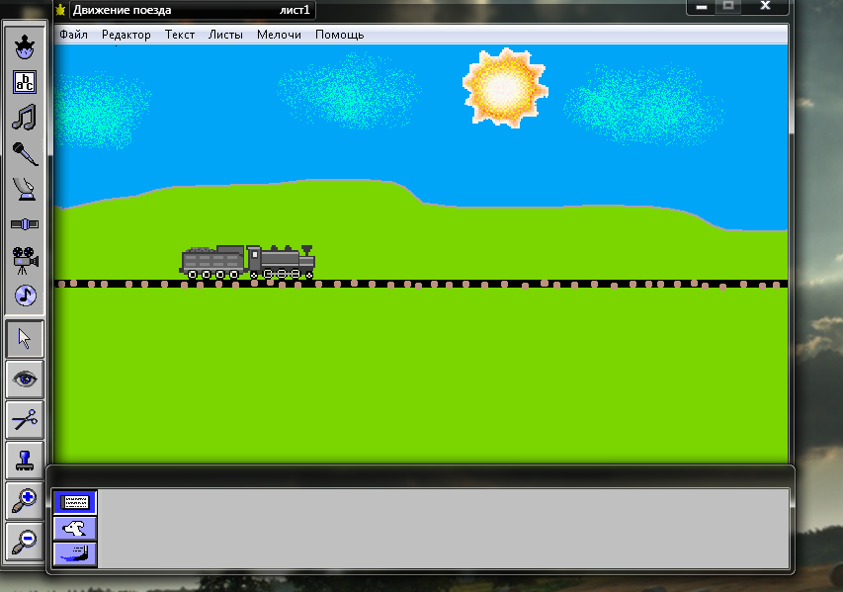
Конечный результат:

Итог урока
Подведение итогов, выставление оценок за практическую работу.

